Rapport sur les tests de performance - Qwizzy API

Temps de réponse et cache
Nous avons instauré un système de cache sur les endpoints liés aux questions. Le but de ce système est de pouvoir garder en mémoire les résultats de requêtes qui pourraient être demandées en masse.

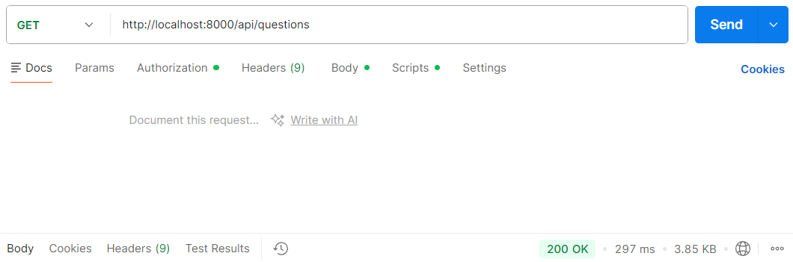

Lors d’un premier appel à la liste des questions, le retour dure approximativement plus de 250 ms.
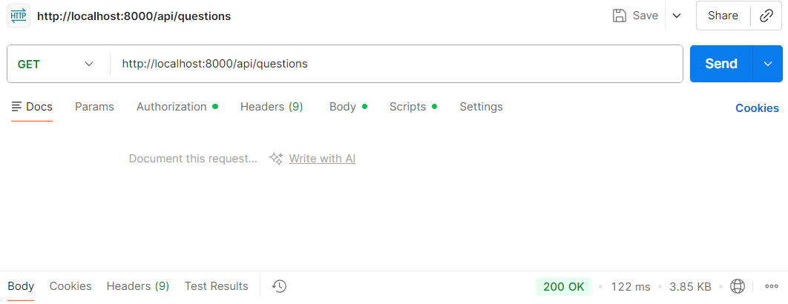Lors du deuxième appel, étant donné que le résultat de la requête reste le même, le cache entre en jeu et le temps de réponse se voit donc réduit aux environs de 100 ms.

Avec une plus lourde charge, en utilisant un script pour simuler 10000 appels à la même route :

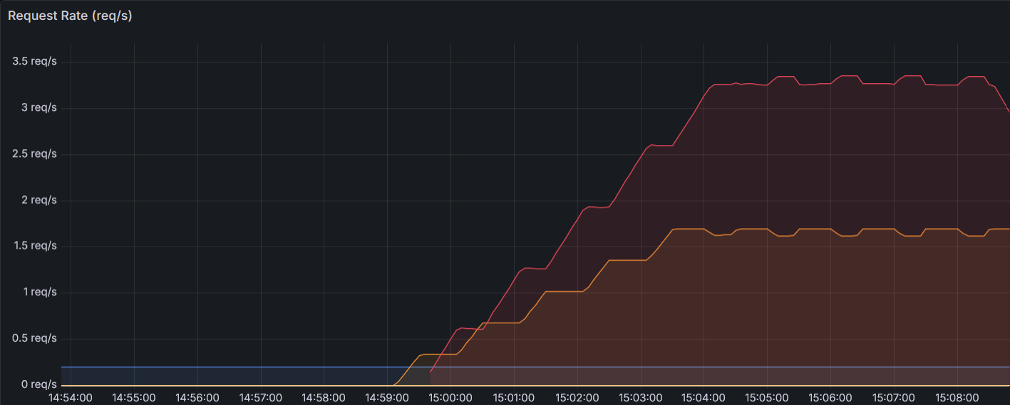
Au-dessus : la courbe orange correspond aux réponses en code 200 et la courbe rouge en code 429.

Nous avons une mesure dans notre application pour éviter un nombre de requêtes trop élevées, donc à chaque fois que la barre orange s’arrête de grimper, la rouge augmente pour signifier que les requêtes sont répondues directement avec une 429 et un timer d’attente.

On finit par atteindre un cap de 5 requêtes par seconde environ, dont la majorité sont renvoyées en 429.

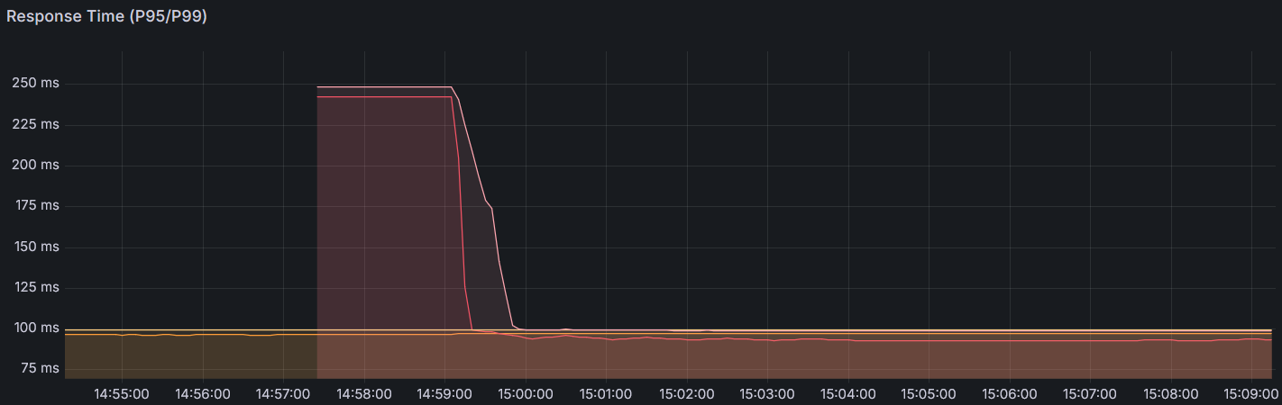

Au-dessus : les temps de réponse pour les deux types de requêtes (en rose et beige)

On note qu’après l’initialisation de la boucle, une fois que le cache a le temps de se mettre en place, les temps de réponse chutent et atteignent même un niveau légèrement inférieur à celui de l’appel aux métriques lui-même.

Grâce au cache et au blocage d’un grand nombre de requêtes à la fois, notre application est capable de rester fonctionnelle même lors de périodes de grosses charges de requêtes.

